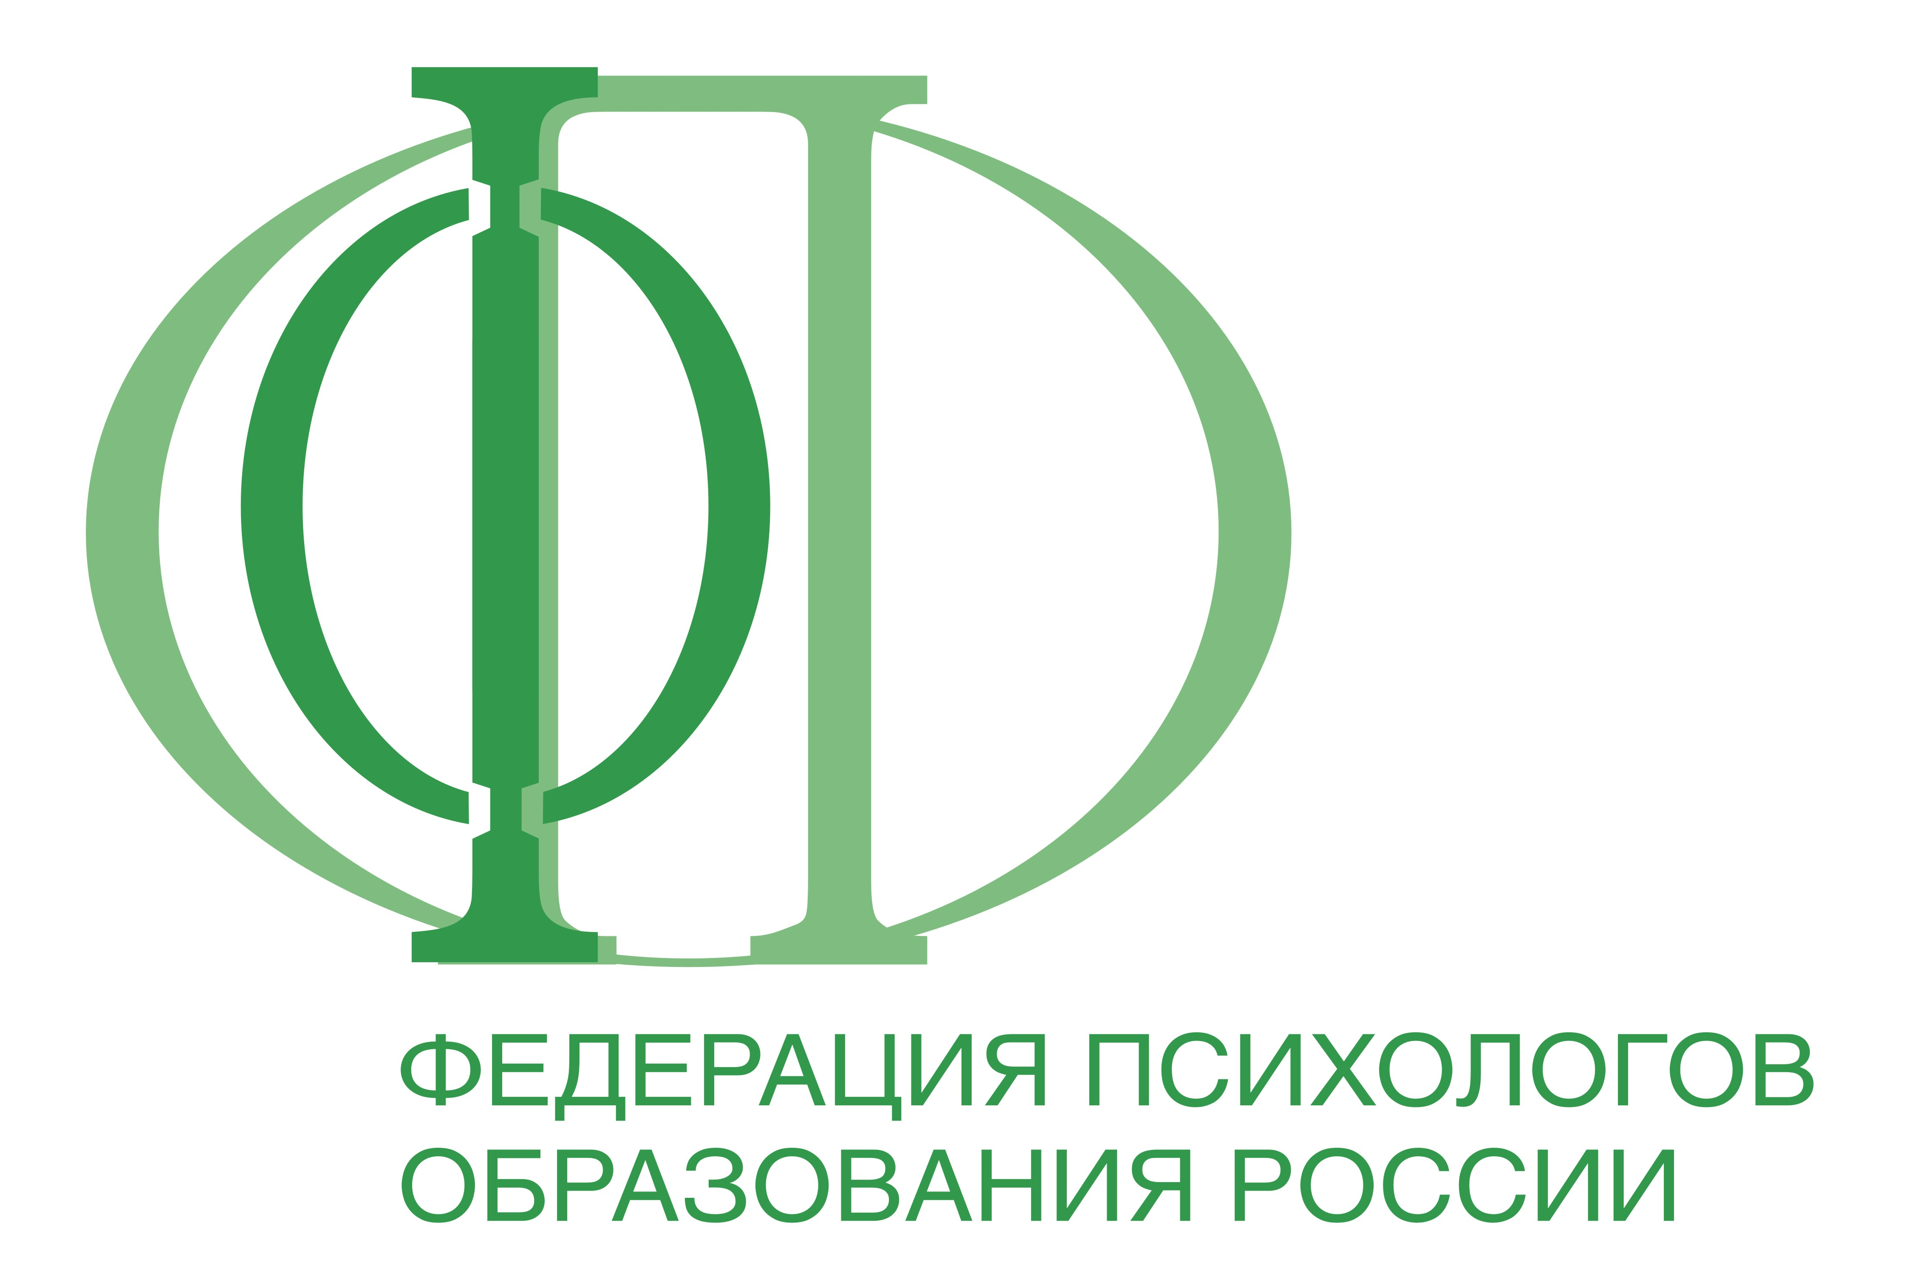 Общероссийская общественная организация
«Федерация психологов образования России»
125009, г. Москва, ул. Моховая, д.9, корп. «В» тел./ факс: (495) 623-26-63, www.rospsy.ru, rospsy@mail.ru

Приложение 3 к протоколу №1 заседания
Президиума Общероссийской общественной организации «Федерация психологов образования России» от 21 мая 2018 г.

Положение
об экспертном совете
Общероссийской общественной организации
«Федерация психологов образования России»

1. Общие положения

1.1. Настоящее Положение определяет основные направления деятельности, структуру и порядок организации экспертного совета Общероссийской общественной организации «Федерация психологов образования России» (далее соответственно – Экспертный совет, Федерация психологов образования России).
1.2. В своей деятельности Экспертный совет руководствуется Конституцией Российской Федерации, федеральными законами, актами Президента Российской Федерации и Правительства Российской Федерации, приказами Министерства образования и науки Российской Федерации, Уставом Федерации психологов образования России, настоящим Положением и решениями Президиума Федерации психологов образования России.
1.3. Экспертный совет является постоянно действующим экспертно-консультативным органом, созданным для осуществления функций по экспертно-аналитическому и научно-методическому обеспечению работы Федерации психологов образования России.
1.4. При осуществлении своих функций Экспертный совет взаимодействует c Президиумом Федерации психологов образования России, исполнительной дирекцией Федерации психологов образования России и региональными отделениями Федерации психологов образования России, а также с иными участниками отношений в сфере образования.
1.5. В своей деятельности Экспертный совет руководствуется принципами открытости, компетентности, профессионализма, непредвзятости и соблюдения этических норм.
1.6 Экспертный совет принимает решения, которые носят рекомендательный характер.

2. Основные направления деятельности
Экспертного совета

2.1. Экспертный совет осуществляет деятельность по следующим основным направлениям:
− организация экспертизы проектов примерных основных образовательных программ высшего образования по направлениям подготовки, сопряженным с профессиональным стандартом «Педагог-психолог (психолог в сфере образования», и их элементов (примерного учебного плана, примерного календарного учебного графика, примерных рабочих программ учебных курсов, дисциплин (модулей), иных компонентов);
− организация профессионально-общественной экспертизы основных профессиональных образовательных программ высшего образования и дополнительных профессиональных программ, реализуемых образовательными организациями высшего образования по направлениям подготовки, сопряженным с профессиональным стандартом «Педагог-психолог (психолог в сфере образования», научными и иными организациями и добровольно предоставленных для проведения экспертизы;
− организация экспертизы учебной и учебно-методической литературы, подготовленной для реализации примерных и основных образовательных программ высшего образования по направлениям подготовки, сопряженным с профессиональным стандартом «Педагог-психолог (психолог в сфере образования»;
− организация экспертизы психолого-педагогических технологий, программ и методик для реализации в условиях организаций, осуществляющих образовательную деятельность, а также в центрах психолого-педагогической, медицинской и социальной помощи;
− организация экспертизы предложений в части проектов федеральных законов, включающих вопросы совершенствования нормативной и правовой базы деятельности психологической службы в системе образования Российской Федерации;
− организация экспертизы предложений по оценке эффективности деятельности психологических служб в системе образования в субъектах Российской Федерации;
− организация экспертизы предложений по разработке и совершенствованию профессиональных стандартов;
− организация экспертизы проектов федеральных государственных образовательных стандартов высшего образования;
− организация экспертизы региональных моделей деятельности психологических служб в системе образования;
− участие в разработке и экспертизе оценочных процедур ежегодного Всероссийского конкурса профессионального мастерства «Педагог-психолог России»;
− участие в разработке и экспертизе программ психолого-педагогического просвещения родителей (законных представителей) несовершеннолетних;
− участие в разработке и экспертизе технологий психологического сопровождения профессиональной ориентации и профессионального самоопределения школьников;
− участие в разработке и экспертизе технологий и программ психологической и психолого-педагогической помощи несовершеннолетним, оказавшимся в трудной жизненной ситуации и социально-опасном положении;
− участие в актуализации порядка оценки квалификации педагогов-психологов;
− участие в независимой оценке качества образования, общественной и профессионально-общественной аккредитации.
2.2. Экспертный совет определяет цели и задачи своей деятельности, методы и формы проведения экспертизы, критерии экспертных оценок.
2.3. Экспертный совет при осуществлении своей деятельности вправе:
− создавать экспертные комиссии по предметному профилю экспертизы;
− создавать рабочие группы для подготовки материалов на заседаниях Экспертных советов;
− вносить представления в Президиум Федерации психологов образования России по определению руководителей и состава экспертных комиссий и рабочих групп;
− приглашать для участия в своей работе и в своих заседаниях представителей участников отношений в сфере образования и других заинтересованных лиц, формат участия которых определяется председателем (сопредседателем) Экспертного совета;
− запрашивать в организациях и у лиц, направивших материалы на экспертизу, в пределах своей компетенции, дополнительные материалы и документы, необходимые для проведения экспертизы;
− предпринимать в пределах своей компетенции иные действия, не противоречащие действующему законодательству и необходимые для осуществления экспертной и информационно-консультативной работы;
− направлять в установленном порядке предложения по направлениям своей деятельности в Президиум Федерации психологов образования России.

3. Порядок формирования Экспертного совета

3.1 Экспертный совет создается, реорганизуется и ликвидируется решением Президиума Федерации психологов образования России.
3.2 Председатель (сопредседатели) экспертного совета утверждаются по представлению Президента Федерации психологов образования России из числа членов Президиума Федерации психологов образования России.
3.2. Экспертный совет формируется с учетом требований действующего законодательства в количестве не менее 7 человек. Количественный и персональный состав членов Экспертного совета утверждается решением Президиума Федерации психологов образования России.
3.3. Экспертный совет формируется из представителей образовательных организаций, осуществляющих образовательную деятельность по программам общего, высшего и среднего профессионального образования, центров психолого-педагогической, медицинской и социальной помощи, научных организаций, а также ученых и специалистов по направлениям их профессиональной и научной деятельности.
3.4. Подбор кандидатов в члены Экспертного совета осуществляется на основе всеобщего признания их профессионализма, компетентности и наличия специальных знаний в области предмета экспертизы.
Подбор кандидатов осуществляется путем гласного отбора и их согласия на добровольное участие в работе соответствующего Экспертного совета.
3.5. Срок полномочий членов Экспертного совета составляет 5 лет.
3.6. Член Экспертного совета может быть досрочно исключен из состава Экспертного совета по решению Президиума Федерации психологов образования России или по собственному заявлению в связи с возникшими личными обстоятельствами.
3.7. При надлежащем исполнении своих обязанностей члены Экспертного совета могут быть переизбраны на новый срок неограниченное количество раз.

4. Организация деятельности и управление
Экспертным советом

4.1. В целях организации деятельности Экспертного совета Президиум Федерации психологов образования России определяет председателей и сопредседателей Экспертного совета, утверждает планы и порядок работы Экспертного совета, а также требования к экспертам.
4.2. Экспертный совет самостоятельно принимает внутренние документы, регламентирующие его работу.
4.3. План работы Экспертного совета является публичным и размещается на сайте Федерации психологов образования России.
4.4. Заседания Экспертного совета проводятся по мере необходимости, но не реже одного раза в полгода. Правом внеочередного созыва Экспертного совета обладают председатели (сопредседатели) Экспертных советов.
4.5. Заседание Экспертного совета правомочно, если в его работе участвуют более половины его членов. Отсутствующие члены Экспертного совета вправе представить на заседание Экспертного совета своё мнение в письменном виде. Члены Экспертного совета обладают равными правами при обсуждении вопросов (в том числе в дистанционной форме) и голосовании (в том числе дистанционном голосовании). В случае несогласия с принятым решением они имеют право высказать особое мнение по конкретному вопросу, которое приобщается к протоколам Экспертного совета.
4.6. Решения Экспертного совета принимаются открытым голосованием простым большинством голосов членов Экспертного совета, участвующих в заседании, в том числе с учетом голосов членов Экспертного совета, принимающих участие в формате дистанционного голосования. При голосовании каждый член Экспертного совета имеет один голос. При равенстве голосов решающим является голос председательствующего на заседании Экспертного совета.
4.7. Руководство заседанием Экспертного совета осуществляет председатель (сопредседатель) Экспертного совета.
4.8. В состав каждого Экспертного совета входят:
– председатель (сопредседатели);
– члены Экспертного совета;
– секретарь Экспертного совета.
4.9. Председатель (сопредседатель) Экспертного совета:
– формирует повестку заседаний Экспертного совета;
– ведет заседание Экспертного совета;
– подписывает протоколы заседания Экспертного совета и иные документы, принимаемые Экспертным советом;
– обеспечивает и контролирует выполнение решений Экспертного совета;
– координирует работу привлеченных специалистов и членов Экспертного совета в экспертных и рабочих группах Экспертного совета.
4.10. Члены Экспертных Советов:
− осуществляют анализ представленных на экспертизу материалов на основе критериев, согласованных Президиумом Федерации психологов образования России;
− обеспечивают обоснованность выводов проводимой экспертизы;
− соблюдают установленные действующим законодательством требования по организации и проведению экспертизы, руководствуются в своей деятельности настоящим Положением;
− обеспечивают при необходимости конфиденциальность сведений, связанных с проведением экспертизы.
4.11. Члены Экспертных советов имеют право:
− участвовать в мероприятиях, проводимых Экспертным советом, и в подготовке материалов по рассматриваемым вопросам;
− вносить предложения, замечания и поправки к проектам планов работы Экспертного совета, повесткам заседаний и порядку их ведения;
− знакомиться с документами, касающимися рассматриваемых вопросов, высказывать свое мнение по существу обсуждаемых вопросов, замечания и предложения по проектам принимаемых решений и протоколам заседаний Экспертного совета;
− использовать в своей научно-практической работе документированную информацию, аналитические материалы и иные документы, полученные в результате экспертной деятельности, если это не противоречит действующему законодательству и решениям Экспертного совета.
4.12. Члены Экспертного совета, исходя из задач, возложенных на Экспертный совет, обязаны:
4.12.1. неукоснительно выполнять требования настоящего Положения и воздерживаться от действий и публичных заявлений, дискредитирующих деятельность Экспертного совета;
4.12.2. выполнять поручения и указания председателя (сопредседателя) Экспертного совета, в том числе:
– принимать участие в заседаниях Экспертного совета, готовить необходимые материалы;
– по результатам экспертизы осуществлять подготовку и оформление экспертных заключений;
– осуществлять иные указания и поручения председателя/сопредседателя Экспертного совета, направленные на обеспечение исполнения функций Экспертного совета.
4.12.3. при наличии предусмотренных действующим законодательством оснований для отказа от осуществления экспертизы, а также в случае возникновения (в том числе на этапе проведения экспертизы) обстоятельств, препятствующих проведению объективной экспертизы, или при недостаточной профессиональной квалификации сообщить об этом председателю (сопредседателю) Экспертного совета с целью назначения другого эксперта либо уведомления органа или лица, обратившегося за экспертизой, об отказе в ее осуществлении;
4.12.4. информировать Экспертный совет о возможном «конфликте интересов» в случае личной заинтересованности в результатах проводимых экспертиз;
4.12.5. не разглашать сведения, которые стали известны эксперту в связи с производством экспертизы и которые могут нанести ущерб физическим лицам и организациям либо составляют коммерческую и иную тайну, охраняемую законом;
4.12.6. предоставлять разъяснения по вопросам, связанным с проведением экспертизы, в т.ч. по экспертному заключению;
4.12.7. обеспечивать сохранность предоставленных материалов;
4.12.8. поддерживать уровень квалификации, необходимый для надлежащего исполнения своих обязанностей;
4.12.9. соблюдать порядок деятельности Экспертного совета, установленный настоящим Положением.
4.13. Секретарь Экспертного совета:
– организует проведение заседаний Экспертного совета;
– обеспечивает членов Экспертного совета необходимыми информационными материалами и документами;
– ведет протоколы заседаний Экспертного совета;
– обеспечивает сохранность протоколов и других документов Экспертного совета.
В отсутствие секретаря Экспертного совета его функции по поручению председателя (сопредседателя) Экспертного совета выполняет один из членов Экспертного совета.
4.14. Экспертные Советы направляют ежегодно, не позднее 1 марта, отчет о своей деятельности за предшествующий календарный год в Президиум Федерации психологов образования России, а также иную информацию о своей деятельности по запросу Президента Федерации психологов образования России и Президиума Федерации психологов образования России.

5. Заключительные положения

5.1. Изменения и дополнения в настоящее Положение принимаются Президиумом Федерации психологов образования России.
5.2. Вопросы деятельности Экспертного совета, не урегулированные в настоящем Положении, регламентируется Президиумом Федерации психологов образования России на основе действующего законодательства.

